### 使用eclipse+ndk+python将cocos2d-x项目移植到android上

**环境的搭建：**

**<http://www.cnblogs.com/lhming/archive/2012/06/27/2566460.html>**

**进入正题，我主要使用了eclipse+ndk+python等工具对cocos2d-x项目进行移植。  
eclipse和android sdk我使用的是android官方提供的版本，http://developer.android.com/sdk/index.html#download  
ndk的下载地址：http://developer.android.com/tools/sdk/ndk/index.html，我使用的是r9版本，新版本的ndk已经可以对jni进行编译，并且可以在eclipse中配置自动编译。  
python的下载地址：http://www.python.org/download/，我使用的是Python2.7.6 Windows Installer这个版本。  
cocos2d-x的下载地址：http://www.cocos2d-x.org/download，我用的是2.2.2版本。  
  
  
下载好上面的这些工具后准备工作就已经就绪了，下面开始对cocos2d-x项目进行移植。  
开发android项目所用到的一些jdk，sdk的环境变量配置在这里就不多说了。  
1.安装python，并配置环境变量  
使用python主要是用来在cocos2d-x里面创建android项目。  
安装好以后配置系统环境变量，右击我的电脑－属性－高级系统设置－环境变量（我用的Win7）  
在系统变量中新建一个变量 PYTHON\_HOME:E:\DevelopTools\Python27\**  
  
**E:\DevelopTools\Python27\是我的电脑中python的安装目录  
然后修改系统变量中的path变量，在变量值的开头加上：%PYTHON\_HOME%;（不要忘记后面的“;”哦）**  
  
  
**接着我们来验证一下python是否配置成功，打开命令行，输入python，有下图显示的内容说明配置成功。**  
  
  
  
**2.解压ndk和cocos2d-x，备用。**

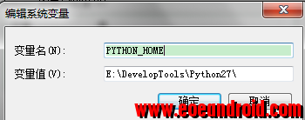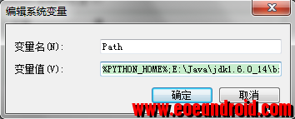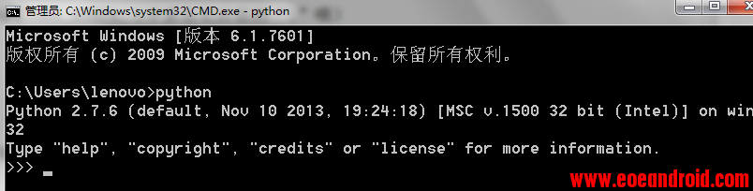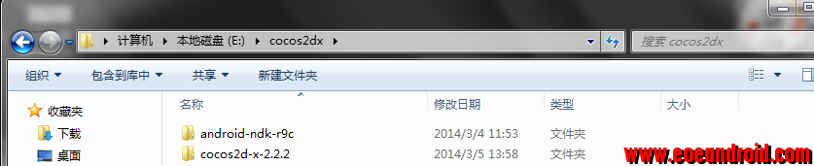

**3.使用python在cocos2d-x中创建android项目**

**打开命令行，通过命令进入到cocos2d-x根目录下的tools文件夹下的project-creator文件夹内**

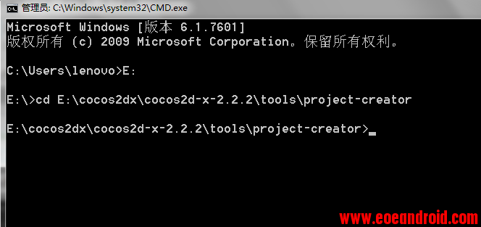

**然后通过命令create\_project.py -project HelloCocos2dxGame -package com.cocos2dx.game -language cpp来创建android项目create\_project.py是cocos2d-x提供的创建项目的python脚本**

**-project是工程名称**

**-package是工程包名**

**-language是开发语言**

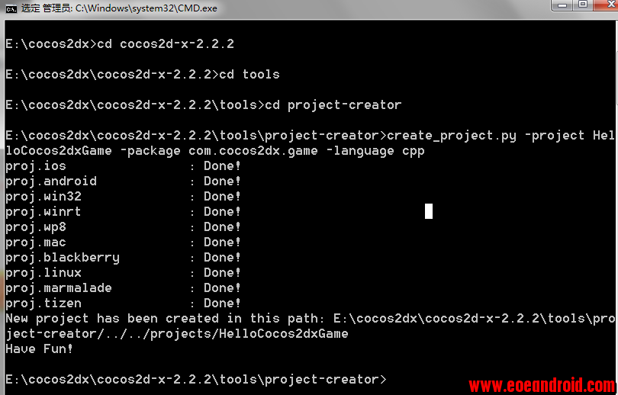

**这样我们的android工程就创建好了，创建的项目在cocos2d-x根目录下的projects文件夹中**

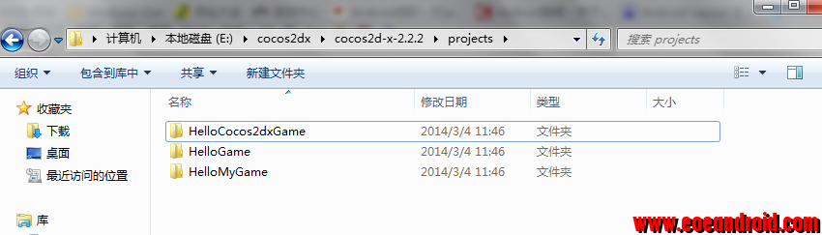

**项目的目录结构如下：**

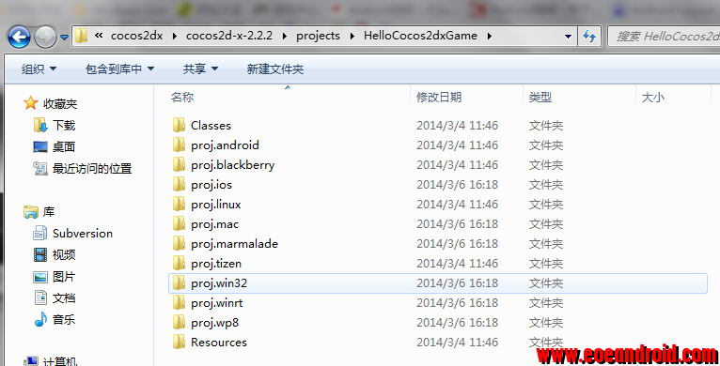

**4.将我们要移植的cocos2d-x项目源码和资源文件复制到刚才创建的android项目中的Classes和Resources文件夹中，本帖的源码来自laolv82820 大神的节奏大师源码，帖子的地址为：**[http://www.eoeandroid.com/thread-318427-1-1.html](http://www.eoeandroid.com/thread-318427-1-1.html" \t "_blank)，**感谢laolv82820 大神的无偿提供**

**5.将**

**HelloCocos2dxGame**

**项目目录下的**

**proj.android导入到eclipse中，注意，不要勾选复制到自己eclipse的工作空间这个选项**

**导入后项目会报错，**  
   
  
  
**这是因为没有将org.cocos2dx.lib导入的原因。**  
**org.cocos2dx.lib的源码在**

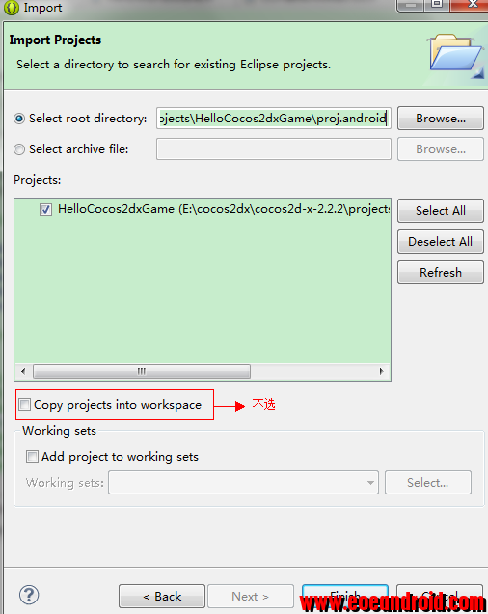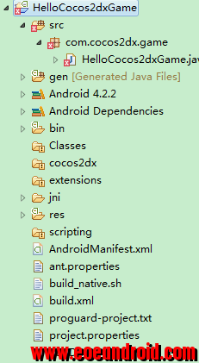

**E:\cocos2dx\cocos2d-x-2.2.2\cocos2dx\platform\android\java\src**

**（注：E:\cocos2dx\cocos2d-x-2.2.2是我cocos2d-x的根目录）**

**将src文件夹下的内容复制到我们创建的**

**HelloCocos2dxGame项目中。**

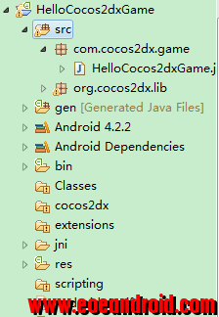

**这样项目就不会报错了。**

**6.修改HelloCocos2dxGame项目中jni文件夹下的**

**Android.mk和Application.mk**

**(1).在Android.mk文件里将项目工程中的Classes文件下的cpp文件添加到LOCAL\_SRC\_FILES :变量中**

**LOCAL\_SRC\_FILES := hellocpp/main.cpp \  
                   ../../Classes/AppDelegate.cpp \  
                   ../../Classes/HelloWorldScene.cpp \  
                   ../../Classes/Game4Key.cpp \  
                   ../../Classes/VisibleRect.cpp  
将下面这两行添加到$(call import-module,cocos2dx)的上面  
$(call import-add-path, E:/cocos2dx/cocos2d-x-2.2.2)  
$(call import-add-path, E:/cocos2dx/cocos2d-x-2.2.2/cocos2dx/platform/third\_party/android/prebuilt)**  
  
**（注：E:/cocos2dx/cocos2d-x-2.2.2是我电脑上cocos2d-x的根目录）**  
**完整的Android.mk文件内容如下：**

|  |  |  |
| --- | --- | --- |
| 01 | LOCAL\_PATH := $(call my-dir) | |
| 02 | |  |

|  |  |  |
| --- | --- | --- |
| 03 | include $(CLEAR\_VARS) | |
| 04 | |  |

|  |  |  |
| --- | --- | --- |
| 05 | LOCAL\_MODULE := cocos2dcpp\_shared | |
| 06 | |  |

|  |  |  |
| --- | --- | --- |
| 07 | LOCAL\_MODULE\_FILENAME := libcocos2dcpp | |
| 08 | |  |

|  |  |  |
| --- | --- | --- |
| 09 | | LOCAL\_SRC\_FILES := hellocpp/main.cpp \ |
| 10 | ../../Classes/AppDelegate.cpp \ | |

|  |  |  |
| --- | --- | --- |
| 11 | ../../Classes/HelloWorldScene.cpp \ | |
| 12 | | ../../Classes/Game4Key.cpp \ |

|  |  |  |
| --- | --- | --- |
| 13 | ../../Classes/VisibleRect.cpp | |
| 14 | |  |

|  |  |  |
| --- | --- | --- |
| 15 | LOCAL\_C\_INCLUDES := $(LOCAL\_PATH)/../../Classes | |
| 16 | |  |

|  |  |  |
| --- | --- | --- |
| 17 | | LOCAL\_WHOLE\_STATIC\_LIBRARIES += cocos2dx\_static |
| 18 | LOCAL\_WHOLE\_STATIC\_LIBRARIES += cocosdenshion\_static | |

|  |  |  |
| --- | --- | --- |
| 19 | | LOCAL\_WHOLE\_STATIC\_LIBRARIES += box2d\_static |
| 20 | LOCAL\_WHOLE\_STATIC\_LIBRARIES += chipmunk\_static | |

|  |  |  |
| --- | --- | --- |
| 21 | LOCAL\_WHOLE\_STATIC\_LIBRARIES += cocos\_extension\_static | |
| 22 | |  |

|  |  |  |
| --- | --- | --- |
| 23 | include $(BUILD\_SHARED\_LIBRARY) | |
| 24 | |  |

|  |  |  |
| --- | --- | --- |
| 25 | | $(call import-add-path, E:/cocos2dx/cocos2d-x-2.2.2) |
| 26 | $(call import-add-path, E:/cocos2dx/cocos2d-x-2.2.2/cocos2dx/platform/third\_party/android/prebuilt) | | |

|  |  |  |
| --- | --- | --- |
| 27 | | $(call import-module,cocos2dx) |
| 28 | $(call import-module,cocos2dx/platform/third\_party/android/prebuilt/libcurl) | |

|  |  |  |
| --- | --- | --- |
| 29 | $(call import-module,CocosDenshion/android) | |
| 30 | | $(call import-module,extensions) |

|  |  |  |
| --- | --- | --- |
| 31 | | $(call import-module,external/Box2D) |
| 32 | $(call import-module,external/chipmunk) | |

**(2).修改**

**Application.mk文件，将下面这行代码添加到文件的最后面。**  
**NDK\_MODULE\_PATH:=E:/cocos2dx/cocos2d-x-2.2.2;E:/cocos2dx/cocos2d-x-2.2.2/cocos2dx/platform/third\_party/android/prebuilt**  
**（注：E:/cocos2dx/cocos2d-x-2.2.2是我电脑上cocos2d-x的根目录）**  
**完整的Application.mk文件内容如下：**

|  |  |  |
| --- | --- | --- |
| 1 | | APP\_STL := gnustl\_static |
| 2 | APP\_CPPFLAGS := -frtti -DCC\_ENABLE\_CHIPMUNK\_INTEGRATION=1 -DCOCOS2D\_DEBUG=1 | |

|  |  |
| --- | --- |
| 3 | NDK\_MODULE\_PATH:=E:/cocos2dx/cocos2d-x-2.2.2;E:/cocos2dx/cocos2d-x-2.2.2/cocos2dx/platform/third\_party/android/prebuilt |

**7.在创建的HelloCocos2dxGame项目中，创建assets文件夹，将Resources中的资源文件复制进去**  
   
  
**8.在eclipse中右键点击**

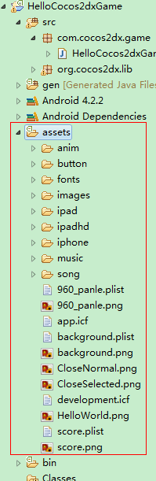

**HelloCocos2dxGame项目工程，选择Properties，在弹出的对话框中选择C/C++Bulid，在Bulid command中输入：**

**E:\cocos2dx\android-ndk-r9c\ndk-build.cmd，然后点击Apply和Ok。**  
**（注：E:\cocos2dx\android-ndk-r9c\是我电脑上ndk的根目录）**  
  
**9.在eclipse中右键点击**

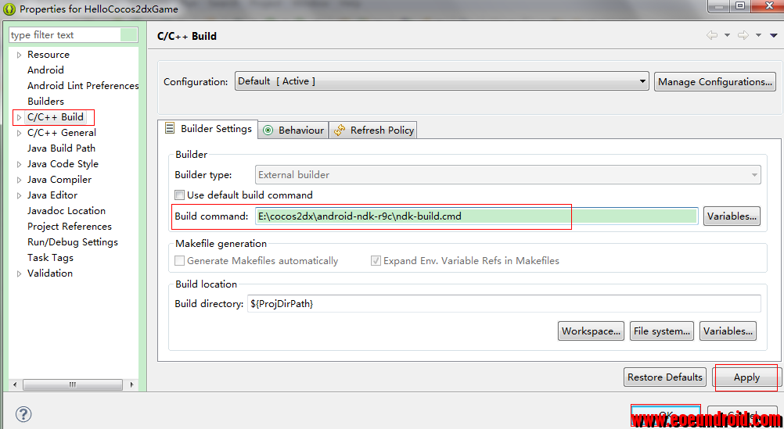

**HelloCocos2dxGame项目工程，选择Properties，在弹出的对话框中点击C/C++Bulid左边的小箭头，在弹出的下拉列表中选择Environment，在**

**Environment variables to set中添加变量**

**NDK\_MODULE\_PATH:E:/cocos2dx/cocos2d-x-2.2.2/cocos2dx/platform/third\_party/android/prebuilt，然后点击Apply和Ok。**  
**（注：E:/cocos2dx/cocos2d-x-2.2.2是我电脑上cocos2d-x的根目录）**  
  
  
  
**10.在eclipse中运行**

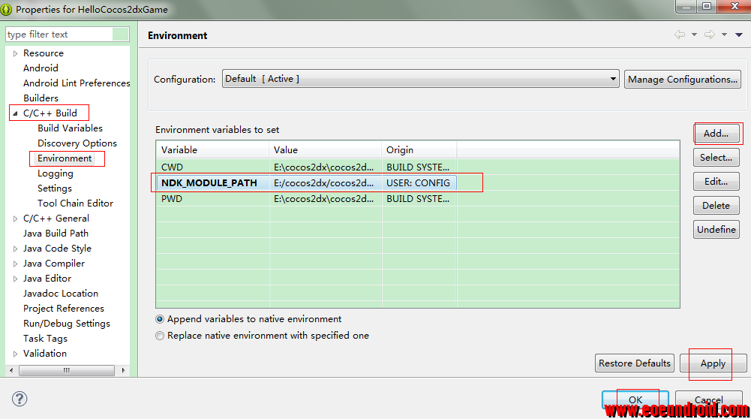

**HelloCocos2dxGame工程，这时eclipse会对工程进行编译，头一次运行的话编译的过程可能会长一些，一般会在5-6分钟左右，因为头一次运行会把cocos2d-x里面的所有库都编译一遍，一下次再运行就不会这么长时间了。编译好以后会在**

**HelloCocos2dxGame工程下自动生成一个libs文件夹，里面存放的就是我们编译出的**

**libcocos2dcpp.so文件**  
  
  
**通过以上几步cocos2d-x项目在android上的移植工作就做完了。**

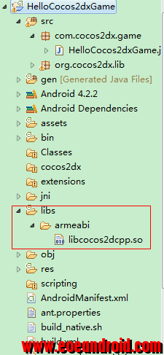

**注：可能有人使用第4步的节奏大师的源码时，在编译的过程中会报错下面的错，**

|  |
| --- |
| In file included from jni/../../Classes/AppDelegate.cpp:6:0: jni/../../Classes/HelloWorldScene.h:9:35: fatal error: CCArmature/CCArmature.h: No such file or directory compilation terminated. |

**解决的办法就是将HelloWorldScene.h文件中的下面几行代码注释掉就好了。**  
**//#include "CCArmature/CCArmature.h"  
//#include "CCArmature/CCBone.h"  
//#include "CCArmature/animation/CCArmatureAnimation.h"  
//#include "CCArmature/datas/CCDatas.h"  
//#include "CCArmature/display/CCBatchNode.h"  
//#include "CCArmature/display/CCDecorativeDisplay.h"  
//#include "CCArmature/display/CCDisplayManager.h"  
//#include "CCArmature/display/CCSkin.h"  
//#include "CCArmature/physics/CCColliderDetector.h"  
//#include "CCArmature/physics/CCPhysicsWorld.h"  
//#include "CCArmature/utils/CCArmatureDataManager.h"  
//#include "CCArmature/utils/CCConstValue.h"  
//#include "CCArmature/utils/CCDataReaderHelper.h"  
//#include "CCArmature/utils/CCTweenFunction.h"  
//#include "CCArmature/external\_tool/sigslot.h"**

**继续补充：**

**1，在Preferences中的Android中的SDK Location中修改SDK的路径。**

**2，在项目的properties的c/c++ Build中的 Builder Command中修改NDK的路径。**

**3，经过SVN更新上来的cocos2d-x文件，有时候会缺失，提示LOCAL\_SRC\_FILES points to a missing file，需要把官网上的一些cocos2d-x文件拷贝过来覆盖即可。**

**4，DDMS中发现不到设备经常是由于设备的驱动程序未安装成功，可以下载手机助手安装。**

**额外补充的：**

**1，Main.cpp报了很多错误的**

**打开项目的properties 找到c/c++的General，点击code analysis选择 user project settings 然后把syntax and sematic errors勾掉，全部勾掉就好了。**

**2，关于alipay\_lib的问题**

**既要走正常的jar流程，还要在项目属性中的android中add library.**

**3,关于network pemission的错误提示，不仅要在alipay的manifest文件中添加ACCESS\_NETWORK\_STATE和ACCESS\_WIFI\_STATE，要在主的工程中也要添加这2个权限，否则出错。**

**4，自动更新的时候 ，也要加一些向手机可写的权限。**

**5,UM分享的时候，有一些例如facebook等分享可以取消暂时不要了，直接把import的头文件删除即可。**

**6，UM分享的时候如果遇到class not found的exception，需要把资源重新拷贝一遍，就可以了。**

**7，微信的分享需要带数字签名的apk，需要用keytool把keystore里密码取出来，在微信公众平台申请时，要把中间的冒号去掉，否则分享不出去。**

**8,友盟和微信都要注册开放平台，申请key。**

**9，微信上的应用签名是md5的应用签名，而不是sha的，而且md5的中间要去掉冒号，对应的应用报名，是程序中的com.lggame.zjh而不是lgzjh.apk，这个要注意。**

**几个重要的参考链接：**

**1，环境搭建**

**<http://www.cnblogs.com/lhming/archive/2012/06/27/2566460.html>**

**2，调用支付宝接口**

**<http://blog.csdn.net/lilidejing/article/details/19483717>**

**3，自动更新**

**http://www.cnblogs.com/coolszy/archive/2012/04/27/2474279.html**